Информация о работе отдела ЗАГС за 10 месяцев 2019 года.

В рамках осуществления федеральных полномочий по государственной регистрации актов гражданского состояния за 10 месяцев 2019 года в районе зарегистрировано 824 акта гражданского состояния (874 - в 2018 году), в том числе рождений 285, за аналогичный период прошлого года - 315. Из числа родившихся детей 150(53%) составили мальчики, 135(47%) – девочки. Популярными именами оказались среди мальчиков – Иван, Арсений, Дмитрий, девочек – София, Анастасия, Анна. В 75 семьях (26%) родились первенцы, второй ребёнок - в 97 семьях(34% ), третий – в 78 семьях, четвёртый – в 23 , в 9 семьях –пятый ребёнок, шестой - в одной семье.
В отношении 41 малыша установлено отцовство (2018г. - 45), из них 5(12%) – по решению суда.
За отчётный период текущего года отделом зарегистрировано 289 актов о смерти (2018 год - 309). Из общего числа умерших, мужчины составили - 165(57%), женщины - 124(43%), 98 человек умерли в трудоспособном возрасте – из них 77 составили мужчины. Смерть 86 женщин (29,7%) зарегистрирована в возрасте свыше 70 лет. Отношение числа родившихся к числу умерших составило 98,6%( 101,9% - в 2017 году).
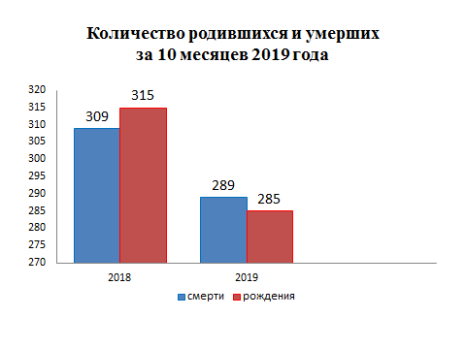

За 10 месяцев 2019 года в районе создалось 125 семей, в прошлом году - 131.
В отчётном периоде составлено 69 актов о расторжении брака (в 2018г.- 64). Процент разводимости к заключённым бракам составил 55,2% (в 2018г. – 48,8%).
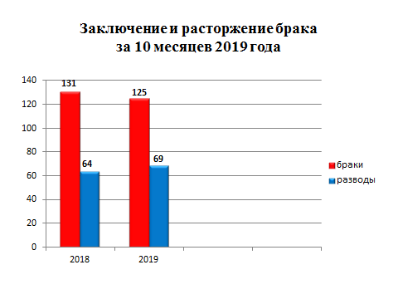
Отделом принято 247 граждан по вопросам регистрации актов гражданского состояния, исполнено 1064 социально-правовых запросов, принято от граждан 44 заявления о внесении исправлений, 6 – о перемене ФИО, выдано 292 повторных свидетельства и 837 справок о регистрации актов гражданского состояния.

Начальник отдела ЗАГС Л.В.Коровина

